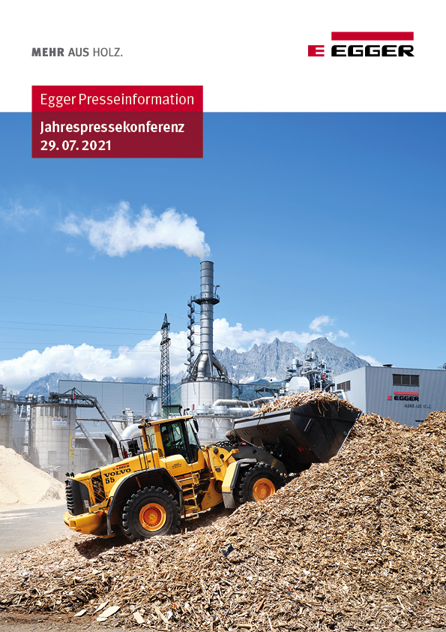

Ihre Gesprächspartner

Thomas Leissing  Leitung Finanzen /  Verwaltung / Logistik  EGGER Gruppe;  Sprecher der Gruppenleitung | Walter Schiegl  Leitung Produktion / Technik  EGGER Gruppe | Ulrich Bühler  Leitung Vertrieb / Marketing  EGGER Gruppe

Für Rückfragen:

FRITZ EGGER GmbH & Co.
Holzwerkstoffe
Katharina Wieser
Weiberndorf 20
6380 St. Johann in Tirol
Österreich
T +43 5 0600-10128
katharina.wieser@egger.com
Krisensicher: EGGER Gruppe schließt Geschäftsjahr 2020/2021 mit 3,08 Mrd. EUR Umsatz ab
Weltweites Absatzwachstum dank neuer Produktionskapazitäten und Sonderkonjunktur im Bau- und Möbelsektor – Herausforderungen in der Rohstoffbeschaffung
Mit Abschluss des Geschäftsjahres der EGGER Gruppe zum 30.04.2021 blickt man auf eine zwölf Monate anhaltende Sondersituation zurück. Nach Corona-bedingten Auswirkungen zu Beginn des Geschäftsjahres erlebte EGGER ab Sommer 2020 in fast allen Märkten eine stark ansteigende Nachfrage, die sich bis heute auf einem außergewöhnlich hohen Niveau hält. Um dieser gerecht werden zu können, werden in allen EGGER Werken die Produktionskapazitäten maximal ausgenützt und Rekordmengen produziert. Auch die jüngsten Kapazitätszuwächse der neuen EGGER Werke in Biskupiec (PL) und Lexington, NC (USA) trugen zur positiven Entwicklung bei.
„Wir freuen uns natürlich über das positive Jahresergebnis. Es ist zum einen der Sonderkonjunktur, aber auch unserer raschen und umfassenden Sofortmaßnahmen zu Beginn der Pandemie geschuldet“, erklärt Thomas Leissing, Sprecher der Gruppenleitung und verantwortlich für Finanzen, Verwaltung und Logistik. Insgesamt kann EGGER für das Geschäftsjahr 2020 / 2021 eine deutliche Entwicklung seiner wesentlichen Kennzahlen berichten: Die Gruppe erwirtschaftete einen Umsatz von 3.082,8 Mio. EUR (+8,9 % zum Vorjahr) und ein EBITDA von 622,3 Mio. EUR (+46,6% zum Vorjahr). Die EBITDA-Marge liegt bei 20,2 % (Vorjahr 15,0 %), die Eigenkapitalquote bei 42,0% (Vorjahr 37,9 %). „Diese deutliche Entwicklung zeigt, dass wir bei EGGER einerseits die Herausforderungen der Pandemie gut bewältigt, zugleich auch die sich in unserer Branche ergebenden Chancen sehr gut genützt haben. Zusätzlich hat vor allem das neue Werk in Biskupiec (PL) wesentlich zur Ergebnissteigerung beigetragen.“

EGGER wächst weiter
Der Holzwerkstoffhersteller führt die anhaltend hohe Nachfrage auf den mit den Pandemie-Schutzmaßnahmen und Lockdowns einhergehenden Cocooning-Effekt zurück, also die massiv verstärkten Konsuminvestitionen in das eigene Zuhause. „Der Boom von Möbeln, Böden und Bauprodukten ist sehr erfreulich für unsere Branche, stellt uns aber auch vor große Herausforderungen. Wir bedanken uns daher ausdrücklich bei unseren rund 10.400 Mitarbeitern, die in diesem herausfordernden Geschäftsjahr zu diesen Ergebnissen und zu einem neuen Höchststand der Produktionsmenge von 9,6 Mio. m³ Holzwerkstoffe und Schnittholz beigetragen haben“, sagt Walter Schiegl, EGGER Gruppenleitung Produktion & Technik.
Ein Meilenstein im abgelaufenen Geschäftsjahr war die Inbetriebnahme des
20. Produktionsstandorts in Lexington, NC (USA) – des ersten EGGER Werks in Nordamerika. Trotz der erschwerten Bedingungen und der anhaltenden Sondersituation, konnte das Werk planmäßig im September 2020 in Betrieb gehen.
Sehr hohe Nachfrage weltweit
Nach Pandemie-bedingten Auswirkungen zu Beginn des Geschäftsjahres erlebte EGGER ab Sommer 2020 in fast allen Märkten eine stark ansteigende Nachfrage, die sich bis heute auf einem außergewöhnlich hohen Niveau hält. „Die hohe Nachfrage vor allem aus den Bereichen Handel, Handwerk und Möbelindustrie ist nach wie vor Realität, trotz Lockdowns in nahezu gesamt Europa. Dazu kommt, dass es bereits vor der Pandemie einen deutlichen Rückstau an Bauvorhaben in vielen Teilen Europas gab“, beschreibt Ulrich Bühler, EGGER Gruppenleitung Vertrieb & Marketing, die Situation. „Unsere oberste Priorität war und ist die zuverlässige Belieferung unserer Kunden. Dafür nutzen wir unsere Kapazitäten bestmöglich aus und versuchen, die Kundenwünsche über verschiedene Lieferwerke zu bedienen.“
Insgesamt konnte EGGER in diesem Umfeld in fast allen Märkten weltweit eine stark steigende Nachfrage verzeichnen und die Umsätze zum Vorjahr teils erheblich steigern:
Die Division Decorative Products Mitte hat im letzten Geschäftsjahr einen Umsatz von 930,4 Mio. EUR (+4,9 % zum Vorjahr) erwirtschaftet. Die Division Decorative Products West hat mit 690,9 Mio. EUR einen um +4,2 % höheren Umsatz als im Vorjahr verzeichnet. Diese Division mit Werken in Großbritannien und Frankreich war vom Konjunkturabschwung durch die Corona-Pandemie besonders betroffen – im Mai und Juni 2020 waren dort geringere Umsätze zu verzeichnen. Diese konnten jedoch in den Folgemonaten wieder aufgeholt werden.
Der Umsatz der Division Decorative Products Ost stieg um +10,8 % auf 981,8 Mio. EUR. Positiv entwickelte sich in dieser Division vor allem das neue Werk in Biskupiec (PL). Die jüngste Division Decorative Products Americas erhöhte den Umsatz um +32,0 % auf 181,2 Mio. EUR. Hierin sind neben dem argentinischen Standort Concordia bereits Umsätze in Nordamerika durch das neueste Werk in Lexington, NC (USA) enthalten.
Die Division Flooring Products liegt mit einem Umsatz von 552,5 Mio. EUR um +25,3 % über dem Vorjahr. Das Segment Sonstiges hat einen Umsatz von 201,5 Mio. EUR (+16,0 % zum Vorjahr) erwirtschaftet und beinhaltet das Sägewerk in Brilon (DE), kleinere eigenständige Bereiche und Gruppenfunktionen.
Die Ertragsentwicklungen in den Divisionen fielen unterschiedlich aus. Im Mai 2020 waren, bedingt durch die Corona-Pandemie, durchwegs geringere Ergebnisse zu verzeichnen. Besonders betroffen war die Division Decorative Products West. In Summe konnten alle Divisionen, mit Ausnahme der Division Decorative Products Americas durch hohe Anlaufkosten für den Standort Lexington, NC (US), die Ergebnisse des Vorjahres sogar übertreffen.
Sämtliche Detailinformationen zum Geschäftsjahr 2020/2021 können im Jahresfinanzbericht unter www.egger.com/credit-relations nachvollzogen werden.
Herausforderungen in der Rohstoffversorgung
Die für EGGER wesentlichen Rohstoffpreise entwickelten sich zu Beginn des Geschäftsjahres 2020/2021 zuerst fallend, doch durch die global gestörten Warenströme seit Januar 2021 teilweise stark steigend. Da die Rohstoff- und Energiekosten einen wesentlichen Anteil der Gesamtkosten einnehmen, hat die Sicherung und ständige Verbesserung der Verfügbarkeit sowie die Beobachtung der Preisentwicklung für EGGER höchste Priorität. Seit jeher setzt der Holzwerkstoffhersteller daher bei der Rohstoffversorgung auf langjährige und verlässliche Partner.
Optimistischer Ausblick für 2021/2022
Eben dieses vorausschauende, nachhaltige Wirtschaften wird EGGER auch weiterhin gut durch die Corona-Krise bringen, ist sich die Gruppenleitung sicher. „Wir sind als solides Familienunternehmen gut aufgestellt. Die EGGER Gruppe verfügt über eine moderne industrielle Basis und eine solide Finanzstruktur. Unsere Strategie der Rückwärtsintegration und der nachhaltigen Investitionen, unser Fokus auf Regionalität, unsere partnerschaftlichen Lieferanten- und Kundenbeziehungen und die große Loyalität in unserer Belegschaft bewähren sich“, betont Thomas Leissing.
Eine Vorausschau fällt aktuell mangels verlässlicher Prognosen zur Pandemie-Entwicklung und zu etwaigen weiteren Lockdown-Maßnahmen schwer. Trotz dieser Unsicherheiten geht man bei EGGER von einer weiterhin positiven Entwicklung im Geschäftsjahr 2021/2022 aus. „Wir rechnen mit einer weiterhin hohen marktseitigen Nachfrage und werden unter Vollauslastung unserer Kapazitäten unsere Kunden maximal bedienen“, so die EGGER Gruppenleitung.
Wenngleich manche der Produktions- und Absatzmärkte sich derzeit noch in der Krise befinden, zeichnet sich eine steigende Nachfrage in nahezu allen Märkten und mit allen Produktbereichen ab. Größere Unsicherheiten können von der weiteren Entwicklung der lokal nun unterschiedlich zu erwartenden Auswirkungen der Corona-Pandemie, von den Auswirkungen des Brexits, der politischen Situation im Nahen Osten und in der Türkei, der Währungs- bzw. Inflations- und Wirtschaftsentwicklung in Argentinien und dem Handelsstreit zwischen den USA und China und dessen Auswirkungen auf die Weltwirtschaft ausgehen.
Auch die Entwicklung der Rohstoffmärkte, und hier vor allem die derzeitige Verknappung bei Chemieprodukten, stellen weiterhin ein Risiko dar. Diesem wirkt EGGER jedoch mit der Inbetriebnahme von zusätzlichen Veredelungskapazitäten und Investitionen zur Verbesserung der Rohstoff- und Energiesituation sowie mit ständiger Optimierung des Materialeinsatzes und der Kostenstruktur entgegen.
Nachhaltig. Innovativ. Verlässlich.
Weitere Informationen zur Rohstoffbeschaffung sowie zu allen weiteren wesentlichen Nachhaltigkeitsthemen können auch im Nachhaltigkeitsbericht (nichtfinanzielle Erklärung) der EGGER Gruppe unter www.egger.com/nachhaltigkeit eingesehen werden, der zeitgleich mit dem Jahresfinanzbericht veröffentlicht wird. Er enthält die Strategie der Gruppe, Zielsetzungen und Leistungen hinsichtlich ökonomischer, ökologischer und sozialer Nachhaltigkeit. EGGER legt mit dem Bericht transparent seine strategischen Nachhaltigkeitsziele offen und unterstreicht wiederum sein klares Bekenntnis zum nachhaltigen, auf Generationen ausgerichteten Wirtschaften. Der aktuelle Bericht enthält das Bekenntnis der EGGER Gruppe zu den nachhaltigen Entwicklungszielen der Vereinten Nationen (SDGs). Der Holzwerkstoffhersteller zeigt auf, wie er in der Geschäftstätigkeit an die Ziele und Unterziele der Agenda 2030 anknüpft, um so einen möglichst großen Beitrag zu deren Erreichung zu leisten. Damit bekräftigt das Familienunternehmen einmal mehr seine Vorreiterrolle als verantwortungsvoller Akteur.

EGGER Gruppe schließt Geschäftsjahr 2020/2021 trotz Pandemie mit positiver Geschäftsentwicklung ab
- Umsatz: 3,08 Mrd. Euro (+8,9 %)  - EBITDA: 622,3 Mio. Euro (+46,6%)  - Neuer Produktionshöchststand:  9,6 Mio. m³ Rohplatten inkl. Schnittholz (+8,0 %)  - Reduzierte Investitionstätigkeit:  193,0 Mio. Euro für Wachstums- und Erhaltungsinvestitionen | - Erfolgreiche Inbetriebnahme des 20. Werks in Lexington, NC (US) im September 2020  - Trotz Pandemie stark steigende Nachfrage (Cocooning-Effekt)  - Seit Jahresbeginn 2021 zunehmend herausfordernde Rohstoffversorgung  - Ausblick 2021/2022: positive Umsatz- und Ergebnisentwicklung

Bildlegende
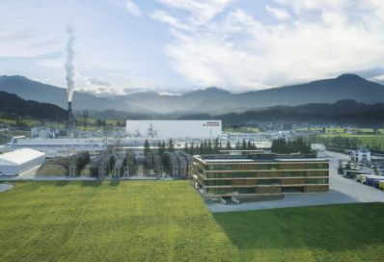 | Die EGGER Gruppe mit Stammsitz in St. Johann in Tirol erwirtschaftete im Geschäftsjahr 2020/2021 einen Umsatz von 3,08 Mrd. Euro.
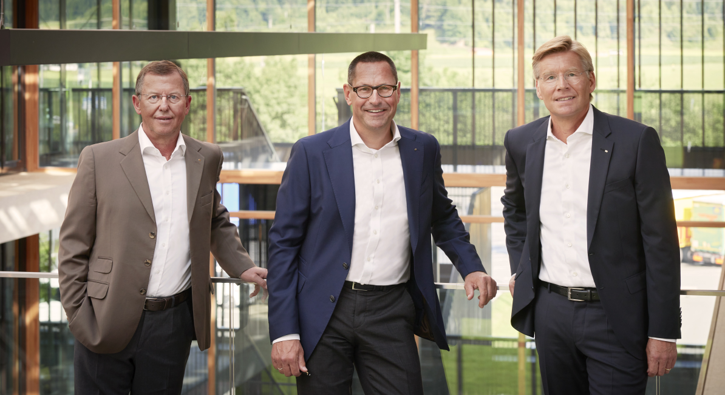 | Die EGGER Gruppenleitung mit Walter Schiegl, Thomas Leissing und Ulrich Bühler (v. l.) berichtet von stark steigender Nachfrage und einer anhaltenden Sondersituation.
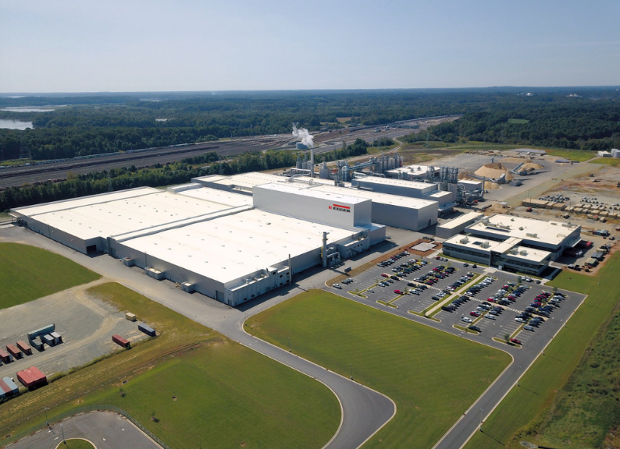 | Ein Meilenstein für EGGER:  Am 19.09.2020 nimmt das 20. Werk im nordamerikanischen Lexington, North Carolina, USA, die Produktion auf.
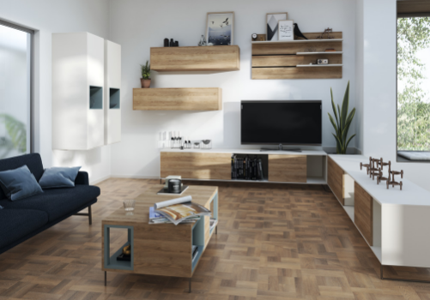 | Die bislang anhaltende Sondersituation führte zum Cocooning-Effekt: Massiv verstärkte Konsuminvestitionen in das eigene Zuhause führen zu einer stark steigenden Nachfrage in fast allen Märkten.

FOTOS: EGGER Holzwerkstoffe, Abdruck bei Nennung des Rechteinhabers honorarfrei
BILDDOWNLOAD: https://celum.egger.com/pinaccess/showpin.do?pinCode=lFLMmRACZb7u

